Pylonen-Basketball
Pylonen | 2 x kleine Kästen | Medizinball (1 kg) / oder anderen Ball

Beschreibung 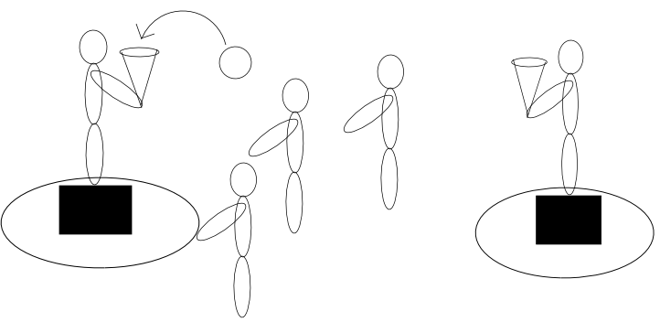
2 Teams spielen gegeneinander eine Basketball-Variante. Anstelle von Körben steht jeweils ein Spieler im Team auf einem kleinen Kasten mit einer Pylone in der Hand. Die Mitspieler müssen nun versuchen ihm den Ball so zuzuspielen, dass dieser den Ball mit der Pylone fangen kann. Derjenige, der ihm den Ball erfolgreich zugespielt hat, muss dann auf den Kasten. Man kann es mit einem leichten Medizinball spielen. So können die Spieler den Ball nicht aus großer Entfernung werfen.

